**ỦY BAN NHÂN DÂN TỈNH BÌNH DƯƠNG**

**TRƯỜNG ĐẠI HỌC THỦ DẦU MỘT**

**KHOA KỸ THUẬT – CÔNG NGHỆ**



**BÁO CÁO**

**TIỂU LUẬN MÔN HỌC**

**LẬP TRÌNH WINDOWS**

**XÂY DỰNG ỨNG DỤNG QUẢN LÝ HÓA ĐƠN CHO NHÂN VIÊN TRÊN C# WINFORM**

**Sinh viên thực hiện : Nguyễn Thanh Tùng**

**Lớp : D16PM02**

**Khoá : 2016-2020**

**Ngành : Kĩ thuật phần mềm**

**Giảng viên hướng dẫn : Nguyễn Ngọc Thận**

**Bình Dương, tháng 11/2020**

**ỦY BAN NHÂN DÂN TỈNH BÌNH DƯƠNG**

**TRƯỜNG ĐẠI HỌC THỦ DẦU MỘT**

**KHOA KỸ THUẬT – CÔNG NGHỆ**



**BÁO CÁO**

**TIỂU LUẬN MÔN HỌC**

**LẬP TRÌNH WINDOWS**

**XÂY DỰNG ỨNG DỤNG QUẢN LÝ HÓA ĐƠN CHO NHÂN VIÊN TRÊN C# WINFORM**

**Sinh viên thực hiện : Nguyễn Thanh Tùng**

**Lớp : D16PM02**

**Khoá : 2016-2020**

**Ngành : Kĩ thuật phần mềm**

**Giảng viên hướng dẫn : Nguyễn Ngọc Thận**

**Bình Dương, tháng 11/2020**

Mục Lục

PHẦN MỞ ĐẦU 1

PHẦN I:giới thiệu về lập trình với ngôn ngữ PHP 2

A.PHP là gì? 2

PHẦN II. HƯỚNG DẪN CÀI ĐẶT 3

A. Cài đặt Xampp. 3

PHẦN 1. KHẢO SÁT VÀ XÁC ĐỊNH YÊU CẦU 6

1.1. Khảo sát hiện trạng 6

1.1.1. Mô tả bài toán 6

1.1.2. Khảo sát chức năng và đối tượng sử dụng 6

1.1.3. Đề xuất các chức năng cần có. 6

1.2. Xác định yêu cầu 7

1.2.1. Phần dành cho người bán và người mua 7

1.2.2. Phần dành cho nhà quản trị(admin) 7

1.3. Yêu cầu phi chức năng 8

1.3.1. Dung lượng, tốc độ, độ bảo mật 8

1.3.2. Bảo mật – Quyền hạn 8

PHẦN 2:PHÂN TÍCH HỆ THỐNG 8

2.1. Sơ đồ chức năng hệ thống. 8

2.2. Xác định UC (Use Case) của các tác nhân 8

2.3. Phân tích các chức năng. 9

2.3.1. Bên người quản trị. 9

2.3.2. Bên user (Người bán, người mua). 16

2.4. Biểu đồ usecase tổng quát. 23

2.4.1. Biểu đồ tổng quát User (người bán, người mua). 23

2.4.2. Biểu đồ tổng quát Admin (Người quản trị). 24

2.5. Biểu đồ hoạt động 24

2.5.1. Biểu đồ đăng nhập 24

2.5.2. Biểu đồ đăng ký 25

2.5.3. Biểu đồ thêm sản phẩm 25

2.5.4. Biểu đồ Chat vơi người bán, người mua 26

PHẦN 3: CƠ SỞ DỮ LIỆU VÀ TRANG WED 26

3.1. Cơ sở dữ liệu 26

3.1.1. Bảng tổng quan 26

3.1.2. Admin 27

3.1.3. Comments 27

3.1.4. ddt_money 28

3.1.5. ddt_money_out 28

3.1.6. Districts 29

3.1.7. Messages 29

3.1.8. Products 30

3.1.9. Payments 30

3.1.10. Products 31

3.1.11. Product_Type 32

3.1.12. Rates 33

3.1.13. Statistic 34

3.1.14. status 34

3.1.15. User 34

3.2. Trang web 35

3.2.1. Trang chủ 35

3.2.2. Trang đăng nhập. 36

3.2.3. Trang đăng kí. 36

3.2.4. Trang sản phẩm. 37

3.2.5. Trang chi tiết sản phẩm. 37

3.2.6. Trang tin nhắn. 38

3.2.7. Trang đăng bán sản phẩm. 38

3.2.8. Trang thông tin cá nhân. 39

3.2.9 Trang quản lí ddt. 39

PHẦN 4:TÀI LIỆU THAM KHẢO 40

4.1. Sách tham khảo 40

4.2. Website 40

PHẦN 5: KẾT LUẬN 41

5.1. Kết quả đạt được 41

5.2. Hạn chế 41

Danh mục ảnh

Hình 1: chon phiên bản XAMPP 3

Hình 2:Bước cài đặt XAMPP 3

Hình 3:bước 2 cài đặt XAMPP 4

Hình 4:màn hình sever XAMPP 4

Hình 5:Trang chủ của XAMPP 5

Hình 6:Trang CSDL phpmyadmin 5

Hình 7: Sơ đồ hệ thống. 8

Hình 8 Sơ đồ usercase thống kê 9

Hình 9: Sơ đồ tuần tự thống kê 10

Hình 10 : Sơ đồ usercase danh mục 11

Hình 11 : Sơ đồ tuần tự của danh mục. 13

Hình 12: Sơ đồ usercase danh sách sản phẩm 14

Hình 13 : Sơ đồ tuần tự danh sách sản phẩm. 15

Hình 14 : Sơ đồ usercase xem sản phẩm 16

Hình 15 : sơ đồ tuần tự xem sản phẩm 18

Hình 16 : sơ đồ usercase đăng bán sản phẩm 18

Hình 17 : sơ đồ tuần tự đăng bán. 19

Hình 18 : Sơ đồ usercase quản lí cá nhân. 20

Hình 19 : sơ đồ tuần tự quản lí cá nhân. 22

Hình 20:Biểu đồ tổng quát User 23

Hình 21:Biểu đồ tổng quát Admin 24

Hình 22: Biểu đồ hoạt động đăng nhập 24

Hình 23: Biểu đồ hoạt động đăng kí 25

Hình 24: biểu đồ hoạt động thêm sản phẩm 25

Hình 25: biểu đồ hoạt động trò chuyện 26

Hình 26: bảng CSDL tổng quan 26

Hình 27: Bảng Admin 27

Hình 28: Bảng Comments 28

Hình 29: Bảng tiền ra. 28

Hình 30:Bảng Districts 29

Hình 31:bảng Messages 29

Hình 32 : Bảng Products 30

Hình 33 : Bảng Payments 31

Hình 34: Bảng Products 32

Hình 35: Bảng Product_Type 32

Hình 36 : Bảng Rates 33

Hình 37 : Bảng Statistic 34

Hình 38 : Bảng Status 34

Hình 39:Bảng User 35

Hình 40: Màn hình trang chủ 35

Hình 41: Màn hình trang đăng nhập 36

Hình 42: Màn hình trang đăng kí 36

Hình 43: Màn hình trang sản phẩm 37

Hình 44:Màn hình trang chi tiết sản phẩm 37

Hình 45: Màn hình trang trò chuyện 38

Hình 46:Màn hình trang thêm sản phẩm 38

Hình 47:Màn hình trang thông tin cá nhân 39

Hình 48 : Màn hình trang quản lí ddt. 39

Danh mục bảng

Bảng 1 : Mô tả usercase Thống kê số lượng đăng nhâp, lượt đăng sản phẩm và số sản phẩm đã bán. 10

Bảng 2 : Mô tả usercase Xóa danh mục 11

Bảng 3 : Mô tả usercase Thêm danh mục 12

Bảng 4 : Mô tả usercase Chỉnh sửa danh mục 13

Bảng 5 : Mô tả usercase Xem danh sách sản phẩm 14

Bảng 6: Mô tả usercase Chuyển trạng thái sản phẩm 15

Bảng 7 : Mô tả usercase Xem chi tiết sản phẩm 16

Bảng 8 : Xem đăng ký mua sản phẩm. 17

Bảng 9 : Mô tả usercase Lọc, tìm kiếm sản phẩm 17

Bảng 10 : Mô tả usercase Đăng bán sản phẩm 19

Bảng 11 : Mô tả usercase Xem sản phẩm bán 20

Bảng 12 : Mô tả usercase Xem sản phẩm mua 21

Bảng 13 : Mô tả usercase Quản lí ddt 21

# PHẦN 1. MỞ ĐẦU

Cùng với sự phát triển của thế giới hiện đại ngày nay, máy móc ngày càng can thiệp vào các công việc của con người. Khi lượng công việc quản lý và cùng với lượng dữ liệu lớn thì con người cần có sự hỗ trợ từ máy móc. Vì vậy, cho dù là công việc quản lý dân số thế giới hay là quản lý lớp học cũng cần có sự hổ trợ thừ máy móc. Nhận thấy được tiện ích của nó, em đã quyết định xây dựng ứng dụng quản lý hóa đơn cho cữa hàng bằng ngôn ngữ C# trên windows. Tuy là trên thị trường đã có nhiều loại máy quản lý, tính hóa đơn cho nhân viên gọi là máy POS với đầy đủ các chức năng nhưng em cũng cố gắng thực hiện đề tài này vì cũng giúp em học hỏi được cách thức làm việc của máy cũng như học hỏi thêm kinh nghiệm làm, tạo các chức năng trong winform của học phần này.

# PHẦN 2: NỘI DUNG

## Chương 1: Khảo sát và thu thập dữ liệu

### Khảo sát hiện trạng

Trong thời đại 4.0 ngày nay, để quản lí dữ liệu người dùng bằng Internet không còn quá xa lạ. Thông qua internet họ có thể quản lí hàng triệu thông tin của khách hàng. Nắm được tiềm năng đó, em đã xây dựng ứng dụng máy pos quản lý hóa đơn cho nhân viên bằng winform.Thông qua nó, nhân viên có thể nhập danh sách các sản phẩm ở đây là thức uống đồ ăn của khách hàng đã mua và xuất hóa đơn.

Ứng dụng có các chức năng chính như: Đăng nhập, nhập danh sách món, nhập món theo chủ đề, thêm giảm giá, xuất hóa đơn, hủy đơn. Phần quản trị cho xem, xóa, sửa, thêm nhân viên, xem danh thu đợt hiện tại, xem tỉ lệ tăng trưởng, xem hóa đơn, số lượng, danh sách món khách hàng gọi, thống kê doanh thu theo số lượng sản phẩm hoặc doanh thu, xem, thêm, xóa, sửa các danh sách món đang bán hiện tại.

### Khảo sát chức năng đối tượng sử dụng.

Ứng dụng dành cho các đối tượng như sau:

**Nhân viên**: Là những người bán và trông coi quán, nhập hóa đơn và xuất hóa đơn cho khách.

**Quản trị viên**: là người quản lý nhân viên, kiểm tra danh thu và tỉ lệ tăng trưởng của quán.

## Chương 2: Phân tích và thiết kế hệ thống

### 2.1. Sơ đồ chức năng hệ thống.

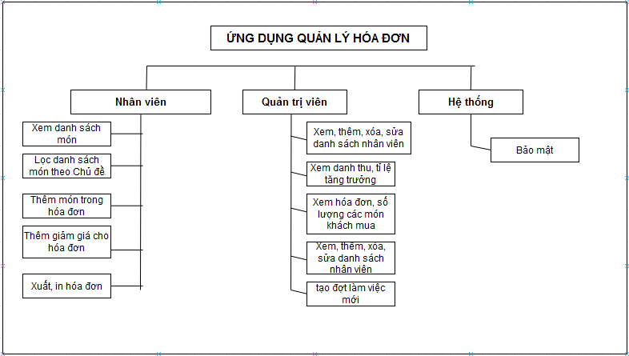

### Xác định usecase của các tác nhân

#### 2.2.1 Tác nhân nhân viên

- Đăng nhập, đăng xuất.

- Xem, nhập danh sách các món

- Nhập món theo chủ đề.

- Thêm giảm giá cho hóa đơn.

- Hủy đơn hàng.

#### 2.2.2. Tác nhân Người quản trị

- Đăng nhập đăng xuất.

- Xem, thêm, xóa, sửa nhân viên.

- Xem doanh thu đợt hiện tại và các đợt trước.

- Xem tỉ lệ tăng trưởng.

- Xem hóa đơn, số lượng, danh sách các món khách gọi.

- Xem, thêm, xóa, sửa danh sách các món.

### Sơ đồ usecase tổng quát

#### 2.3.1. Sơ đồ tổng quát nhân viên.

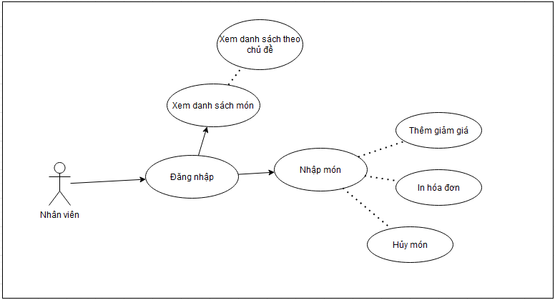

#### 2.3.2. Sơ đồ tổng quát người quản trị

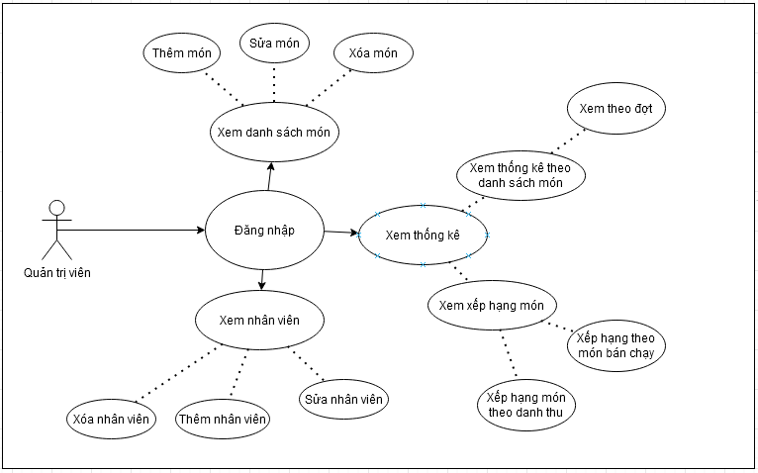

### Đặc tả usecase.

#### Bên người quản trị

|  |  |
| --- | --- |
| Tên use case | **Xem thống kê** |
| Định nghĩa | Cho phép người quản trị xem thống kê |
| Tác nhân | Người quản trị |
|  | Mô tả chức năng hiển thị danh sách các món khách gọi, số lượng theo hóa đơn và đợt. |
| Điều kiện tiên quyết | Actor Quản trị cần đăng nhập được vào hệ thống |
| Dòng sự kiện | |
| Dòng sự kiện chính | B1: Quản trị chọn tab Thống kê sau đó chọn danh sách món.  B2: Hệ thống hiển thị các dạnh sách món khách đã chọn, tổng danh thu và tỉ lệ tăng trưởng. |
| Dòng sự kiện thay thế | Nếu người quản trị chọn đợt khác thì hệ thống sẽ hiển thị danh sách các món theo đợt mà quản trị chọn |
| Dòng sự kiện sau | Hệ thống hiển thị thống kê danh sách đợt hiện tại |

|  |  |
| --- | --- |
| Tên use case | **Xem danh sách món** |
| Định nghĩa | Cho phép người quản trị xem danh sách món và chỉnh sửa |
| Tác nhân | Người quản trị |
|  | Mô tả chức năng hiển thị danh sách các món có trong quán, thêm, xóa, sửa món trong quán |
| Điều kiện tiên quyết | Actor Quản trị cần đăng nhập được vào hệ thống |
| Dòng sự kiện | |
| Dòng sự kiện chính | B1: Quản trị chọn tab Danh sách món.  B2: Hệ thống hiển thị các dạnh sách món có trong quán. Người quản trị chọn một món nào đó để xóa hoặc sửa món. |
| Dòng sự kiện thay thế | Nếu người quản trị chọn thêm món thì hệ thống sẽ cho người quản trị điền thông tin của món mới. |
| Dòng sự kiện sau | Hệ thống hiển thị thống kê danh sách đợt hiện tại và sửa hoặc xóa món. |

|  |  |
| --- | --- |
| Tên use case | **Xem danh sách nhân viên** |
| Định nghĩa | Cho phép người quản trị xem danh sách nhân viên và chỉnh sửa. |
| Tác nhân | Người quản trị |
|  | Mô tả chức năng hiển thị các danh sách nhân viên |
| Điều kiện tiên quyết | Actor Quản trị cần đăng nhập được vào hệ thống |
| Dòng sự kiện | |
| Dòng sự kiện chính | B1: Nhân viên đăng nhập thành công.  B2: Hệ thống hiển thị các dạnh sách các nhân viên thu ngân trong quán.  B3: Quản trị chọn sửa hoặc xóa món.  B4: Hệ thống sẽ cập nhật csdl sửa hoặc xóa nhân viên đó |
| Dòng sự kiện thay thế | Nếu người quản trị chọn thêm nhân viên hệ thông sẽ thêm nhân viên mới vào csdl |
| Dòng sự kiện sau | Hệ thống hiển thị các danh sách nhân viên thu ngân. |

#### Bên nhân viên

|  |  |
| --- | --- |
| Tên use case | **Xem danh sách món** |
| Định nghĩa | Cho phép nhân viên xem món theo mục. |
| Tác nhân | Nhân viên |
|  | Mô tả chức năng hiển thị danh sách các món có trong quán. |
| Điều kiện tiên quyết | Actor Nhân viên cần đăng nhập được vào hệ thống |
| Dòng sự kiện | |
| Dòng sự kiện chính | B1: Nhân viên đăng nhập thành công.  B2: Nhân viên chọn mục loại món.  B3: Hệ thống hiển thị các dạnh sách món theo mục loại món. |
| Dòng sự kiện thay thế | Không có |
| Dòng sự kiện sau | Hệ thống hiển thị các dạnh sách món theo mục loại món. |

|  |  |
| --- | --- |
| Tên use case | **Nhập món** |
| Định nghĩa | Cho phép nhân viên nhập món khách gọi và thêm giảm giá. |
| Tác nhân | Nhân viên |
|  | Mô tả chức năng hiển thị danh sách các món do nhân viên nhập cho khách |
| Điều kiện tiên quyết | Actor Nhân viên cần đăng nhập được vào hệ thống |
| Dòng sự kiện | |
| Dòng sự kiện chính | B1: Nhân viên chọn món.  B2: Hệ thống sẽ thêm các món nhân viên chọn.  B3: Nhân viên thêm giảm giá  B4: Hệ thống sẽ trừ phần trăm số tiền thanh toán  B5: Nhân viên chọn in hóa đơn  B6: Hệ thống thêm vào cơ sở dữ liệu. |
| Dòng sự kiện thay thế | Nếu nhân viên chọn hủy hóa đơn hệ thống sẽ xóa danh sách các món đã được nhập. |
| Dòng sự kiện sau | Hệ thống hiển thị thống kê danh sách các món do nhân viên nhập cho khách. |

## Chương 3: Cơ sở dữ liệu và ứng dụng

### 3.1. Cơ sở dữ liệu

#### 3.1.1. Bảng Account

|  |  |  |  |  |  |
| --- | --- | --- | --- | --- | --- |
| STT | Thuộc tính | Kiểu dữ liệu | Null | Khóa | Mô tả |
| 1 | Id | Int | Không | PK | Mã Nhân viên, quản trị |
| 2 | Name | Nvarchar | Không |  | Tên Nhân viên hoặc quản trị |
| 3 | Username | nchar | Không |  | Tên tài khoản |
| 4 | Password | nchar | Không |  | Mật khẩu |
| 5 | Role | Tinyint | Không |  | Quyền sử dụng |

#### 3.1.2. Bảng Chude

|  |  |  |  |  |  |
| --- | --- | --- | --- | --- | --- |
| STT | Thuộc tính | Kiểu dữ liệu | Null | Khóa | Mô tả |
| 1 | Idchude | Int | Không | PK | Mã chủ đề |
| 2 | Tenchude | Nvarchar(100) | Không |  | Tên chủ đề |

#### 3.1.3. Bảng Dot

|  |  |  |  |  |  |
| --- | --- | --- | --- | --- | --- |
| STT | Thuộc tính | Kiểu dữ liệu | Null | Khóa | Mô tả |
| 1 | Iddot | Int | Không | PK | Mã đợt |
| 2 | Tongtien | bigint | Không |  | Tổng tiền trong một đợt |

#### 3.1.4. Bảng Hoadon

|  |  |  |  |  |  |
| --- | --- | --- | --- | --- | --- |
| STT | Thuộc tính | Kiểu dữ liệu | Null | Khóa | Mô tả |
| 1 | Idhoadon | Int | Không | PK | Mã hóa đơn |
| 2 | Iddot | Int | Không | FK | Mã đợt |
| 3 | Tongtien | Bigint | Không |  | Tổng tiền thanh toán trong một hóa đơn |

#### 3.1.5. Bảng Itemorder

|  |  |  |  |  |  |
| --- | --- | --- | --- | --- | --- |
| STT | Thuộc tính | Kiểu dữ liệu | Null | Khóa | Mô tả |
| 1 | Id | Int | Không | PK | Mã gọi món |
| 2 | Iditem | Int | Không | FK | Mã món |
| 3 | Iddot | Int | Không | FK | Mã đợt |
| 4 | Idhoadon | Int | Không | FK | Mã hóa đơn |
| 5 | Soluong | Int | Không |  | Số lượng gọi món |
| 6 | Khuyenmai | float | Không |  | Phần trăm khuyến mãi |

#### 3.1.6. Bảng Items

|  |  |  |  |  |  |
| --- | --- | --- | --- | --- | --- |
| STT | Thuộc tính | Kiểu dữ liệu | Null | Khóa | Mô tả |
| 1 | IdItem | Int | Không | PK | Mã món |
| 2 | IdChude | Int | Khong | FK | Mã chủ đề |
| 3 | ItemName | Nvarchar(100) | Không |  | Tên món |
| 4 | Price | Int | Không |  | Giá cả của món |
| 5 | Describe | Nvarchar(200) | Không |  | Mô tả |
| 6 | Used | bit | Không |  | Tình trạng sử dụng(true/false) |

### 3.2. Ứng dụng

#### 3.2.1. Về phía nhân viên.

##### 3.2.1.1. Form đăng nhập

Ở đây, người dùng là nhân viên có tài khoản được cấp bởi quản trị viên đăng nhập vào hệ thông.

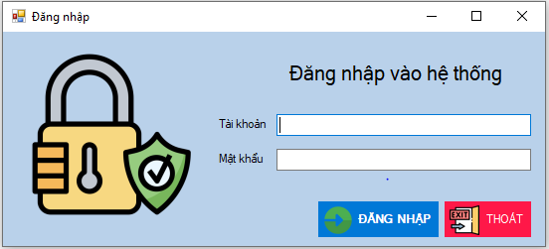

##### 3.2.1.1. Form nhân viên

Khi đăng nhập thành công, hệ thống sẽ tự động chuyển sang form nhân viên

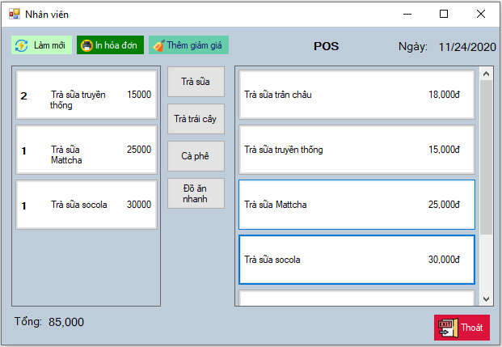

Khi nhân viên đã chọn món khách gọi và có chọn thêm phần giảm giá thì hệ thống sẽ hiện danh sách các loại giảm giá cho nhân viên chọn.

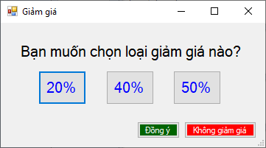

#### 3.2.2. Về phía quản trị viên

##### 3.2.2.1. Form Quản trị viên

Khi quản trị viên chọn Thống kê -> Danh sách món sẽ hiện lên các danh sách các món khách gọi, quản trị viên có thể xem tổng danh thu hôm nay và tỉ lệ tăng trưởng, đồng thời cũng có thể tạo mới đợt làm việc bằng cách ấn nút kết thúc đợt làm việc

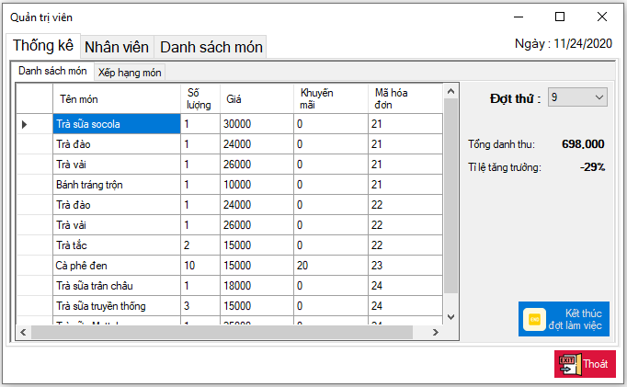

Khi quản trị viên chọn Thống kê -> Xếp hạng món sẽ hiện danh sách các món theo thứ tự xếp hạng. Ở đây có 2 dạng xếp hạng là Doanh thu với số lượng bán.

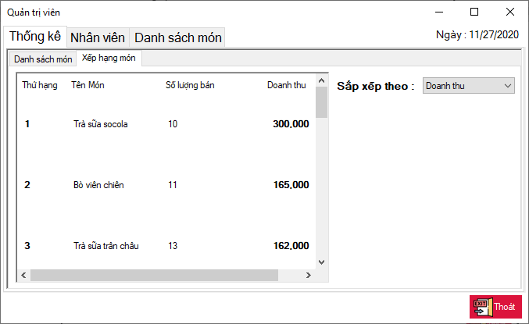

Khi quản trị viên chọn tab Nhân viên sẽ hiện lên danh sách các nhân viên thu ngân hiện tại

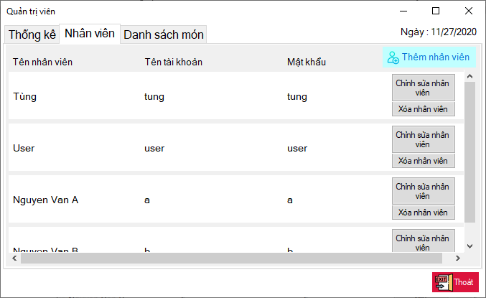

Khi quản trị viên muốn thêm người với và chọn nút Thêm nhân viên, hệ thống sẽ tiếp nhận và hiển thị bảng thêm nhân viên cho người quản trị điền thông tin.

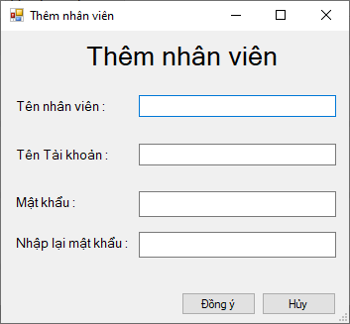

Khi quản trị viên chỉnh sửa nhân viên nào đó và chọn nhân viên đó rồi chọn chỉnh sửa nhân viên, hệ thống sẽ nhận biết được id nhân viên đó và lấy thông tin nhân viên để cho quản trị viên chỉnh sửa.

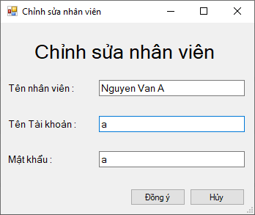

Khi quản trị viên xóa một nhân viên nào đó hệ thống sẽ thông báo hỏi một lần nữa để tránh nhầm lẫn.

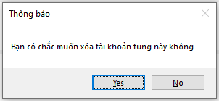

Khi quản trị viên chọn tab Danh sách món, hệ thống sẽ hiển thị danh sách các món với các thông tin về tên món, giá cả, mô tả.

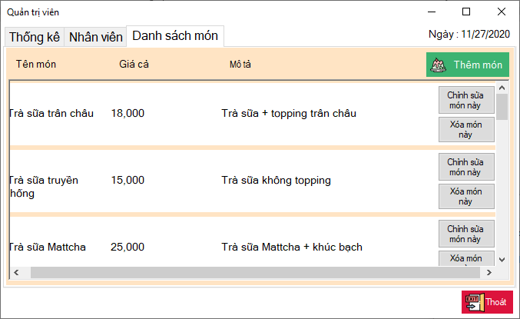

Khi quản trị viên muốn thêm món mới trong quán của mình và chọn nút Thêm món thì hệ thống sẽ hiển thị form mới cho phép quản trị viên nhập thông tin về món mới.

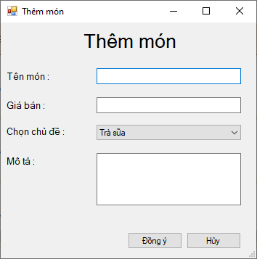

Khi giá thành của món tăng lên, quản trị viên có thể trực tiếp chỉnh sửa món đó bằng cách chọn Chỉnh sửa món này, từ đây hệ thống đã có id của món và lấy các thông tin của món lên để hiển thị lên form chỉnh sửa món cho quản trị viên.

